OPIS PRZEDMIOTU ZAMÓWIENIA
(Specyfikacja techniczna)

CZĘŚĆ II ZAMÓWIENIA

- Przystawka do biurka (40 x 80 cm)

Kolor okleiny: Pfleiderer R37010 Wiąz - Ovid Cynamon lub równoważny
Parametrem równoważności jest taki sam odcień płyty w porównaniu do Pfleiderer R37010 Wiąz - Ovid Cynamon
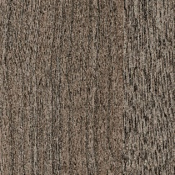 (grafika poglądowa)

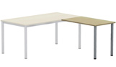 (rysunek poglądowy)

Wymiary przystawki długość: 80 cm x szerokość 40 cm wysokości 72 cm.

(UWAGA: Zamawiający nie przewiduje odstępstw od wymiarów podanych powyżej).

Blat przystawki wykonany z płyty wiórowej o klasie higieniczności E1 i grubości 25 mm, obustronnie melaminowany, oklejony obrzeżem ABS o grubości 2 mm. Obrzeże przystawki w kolorze blatu. Przystawka do biurka oparta o dwie nogi kwadratowe o wymiarach 50x50 mm (+/- 3 mm) lub okrągłe o średnicy 70 mm (+/- 5 mm) ze stopkami umożliwiającymi poziomowanie przystawki w zakresie +15 mm. Nogi malowane proszkowo w kolorze RAL 9006. Łączenie przystawki z biurkiem za pomocą metalowych łączników.

- Stół ramowy (80 x 80 cm)

Kolor okleiny: Pfleiderer R37010 Wiąz - Ovid Cynamon lub równoważny

Parametrem równoważności jest taki sam odcień płyty w porównaniu do Pfleiderer R37010 Wiąz - Ovid Cynamon
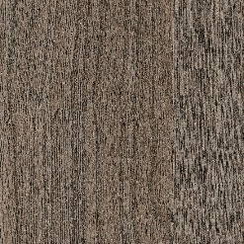 (grafika poglądowa)

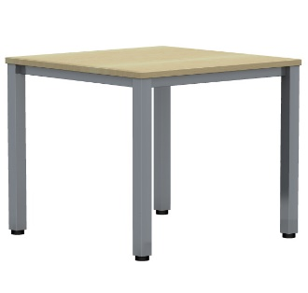 (rysunek poglądowy)

Stół o wymiarach 80 x 80 cm i wysokości 72 cm

(UWAGA: Zamawiający nie przewiduje odstępstw od wymiarów podanych powyżej).

Blat stołu wykonany z płyty wiórowej o klasie higieniczności E1 i grubości 25 mm, obustronnie melaminowany, oklejony obrzeżem ABS o grubości 2 mm. Obrzeże biurka w kolorze blatu. Stelaż stołu metalowy, malowany proszkowo w kolorze RAL 9006. Nogi kwadratowe o wymiarach 50x50 mm (+/- 3 mm) lub okrągłe o średnicy 70 mm (+/- 5 mm) ze stopkami umożliwiającymi poziomowanie stołu w zakresie +15 mm. Rama stelaża o przekroju 40x20 mm (+/- 3 mm) mocowana do blatu na całym jego obrysie w odległości od 1 do 3 cm od krawędzi blatu. Nogi montowane do ramy za pomocą metalowych łączników umożliwiających demontaż oraz ponowny montaż stołu.

